لقد إعتنى العرب بالأمثال منذ القدم، فكان لكل ضرب من ضروب حياتهم مثل يستشهد به فأخذوا منها الشواهد وبنوا على أساسها شاهقات بنائهم اللغوي و الألمثال الشعبية هي جمل حكى عنها أجدادنا بسبب مواقف حدثت معهم وكل موقف لديه قصة ومثل وحكمة و الى الآن هذه المواقف تحدث معنا فنجد أنفسنا نقول نفس أمثالهم
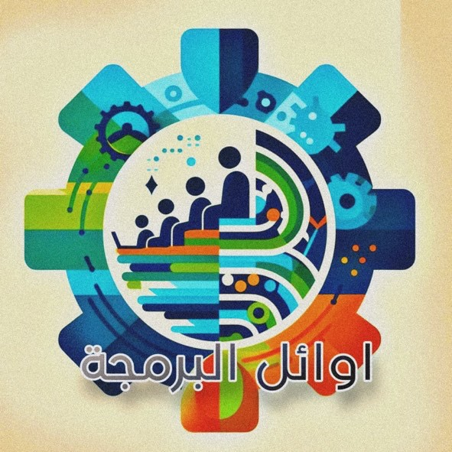
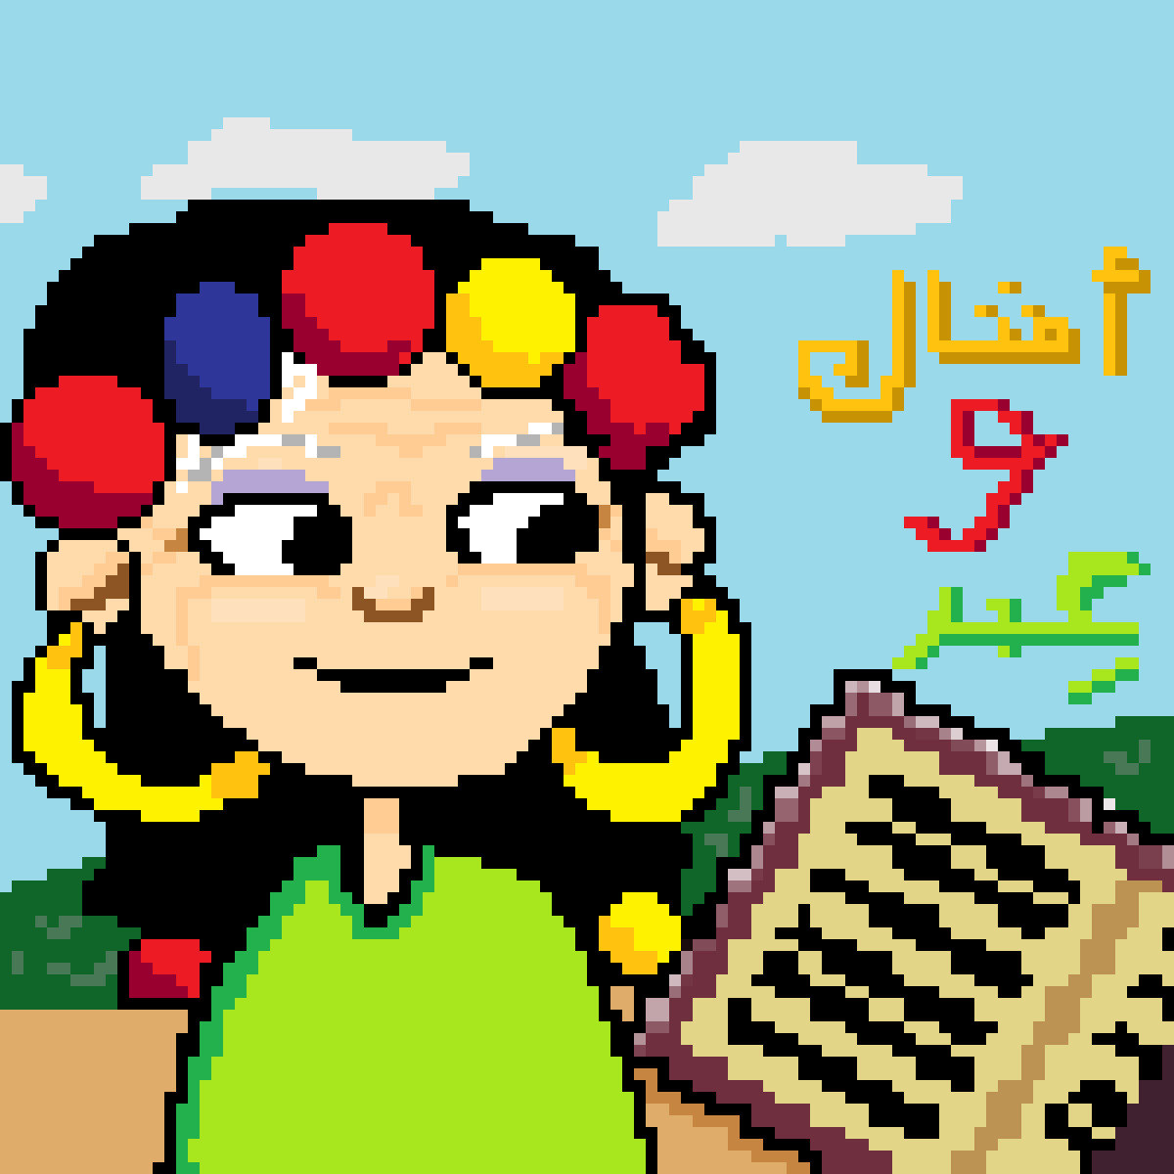
و في مشروعنا هذا استخدمنا :

- Scratch
- Pixel art
- copilot
و بهذا أكون أتممت مشروعي

